Автомат С.К.А.Т.-ИНФОПРИНТ

Руководство по эксплуатации

Краснодар 2011
Оглавление
1. Общие сведения...................................................................... | 3
2. Основное окно программы....................................................... | 4
3. Отображение информации по категориям, указанным пользователем, на экране....................................................... | 6
4. Печать информации по запросу пользователя........................... | 7
5. Заполнение форм заявлений.................................................... | 8
6. Просмотр портала «ГОСУСЛУГИ».............................................. | 9
7. Просмотр статистики популярности категорий…........................ | 10
8. Редактирование состава и содержания категорий в сервисном режиме.................................................................................. | 12
9. Комплектация автомата С.К.А.Т.-ИНФОПРИНТ ........................... | 22
10. Сервисное обслуживание автомата......................................... | 23
11. Условия корректной работы.............................................. | 24
Особые условия.......................................................................... | 25

1. Общие сведения

Автомат С.К.А.Т.-ИНФОПРИНТ обеспечивает выполнение следующих функций:
- отображение информации по категориям, указанным пользователем, на экране
- печать информации по запросу пользователя
- заполнение полей печатных форм
- просмотр web – ресурса gosuslugi.ru
- редактирование состава и содержания категорий в сервисном режиме
- просмотр статистики популярности категорий и подкатегорий
Электропитание автомата производится переменным однофазным током напряжением 220В, частотой 50 Гц.
Максимальный потребляемый ток – 6 А.
Используемый тип сенсорного экрана – вандалостойкий с применением технологии ПАВ.

2. Основное окно программы

При включении питания и включения непосредственно самого информационного терминала (посредством поворота ключа на корпусе терминала) после загрузки операционной системы появляется основное окно программы (см. рис. 1 и рис. 2).
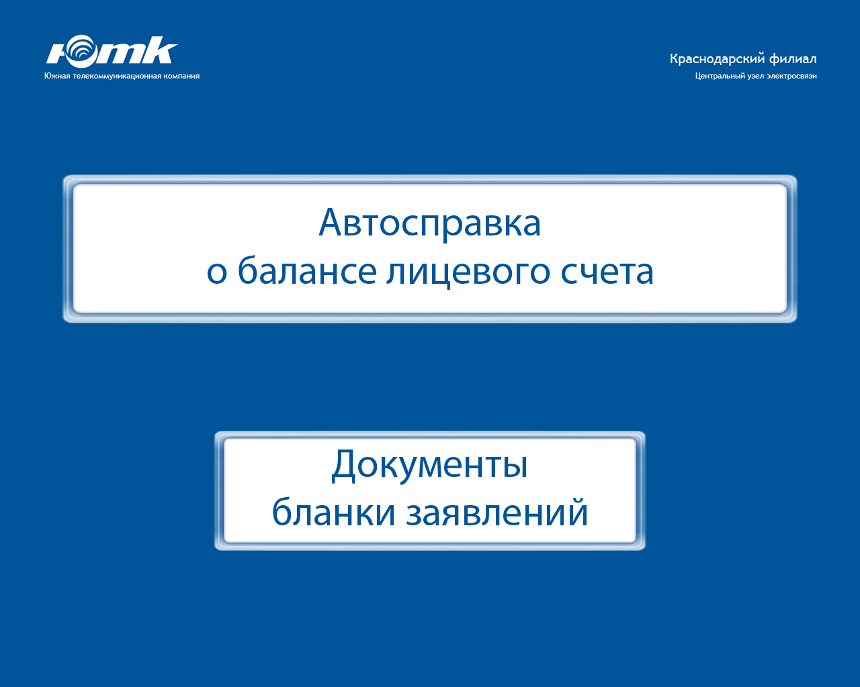
Рисунок 1. Основное окно программы ТА
Основное окно содержит кнопки - меню с выбором:
- Автосправка о балансе лицевого счета – Позволяет перейти в программу просмотра информации о балансе лицевого счета.
- Документы, бланки заявлений – Позволяет перейти в программу просмотра категорий и подкатегорий для просмотра информации, заполнения и печати бланков заявлений. Дальнейшая последовательность действий описана далее (Пункт 3).
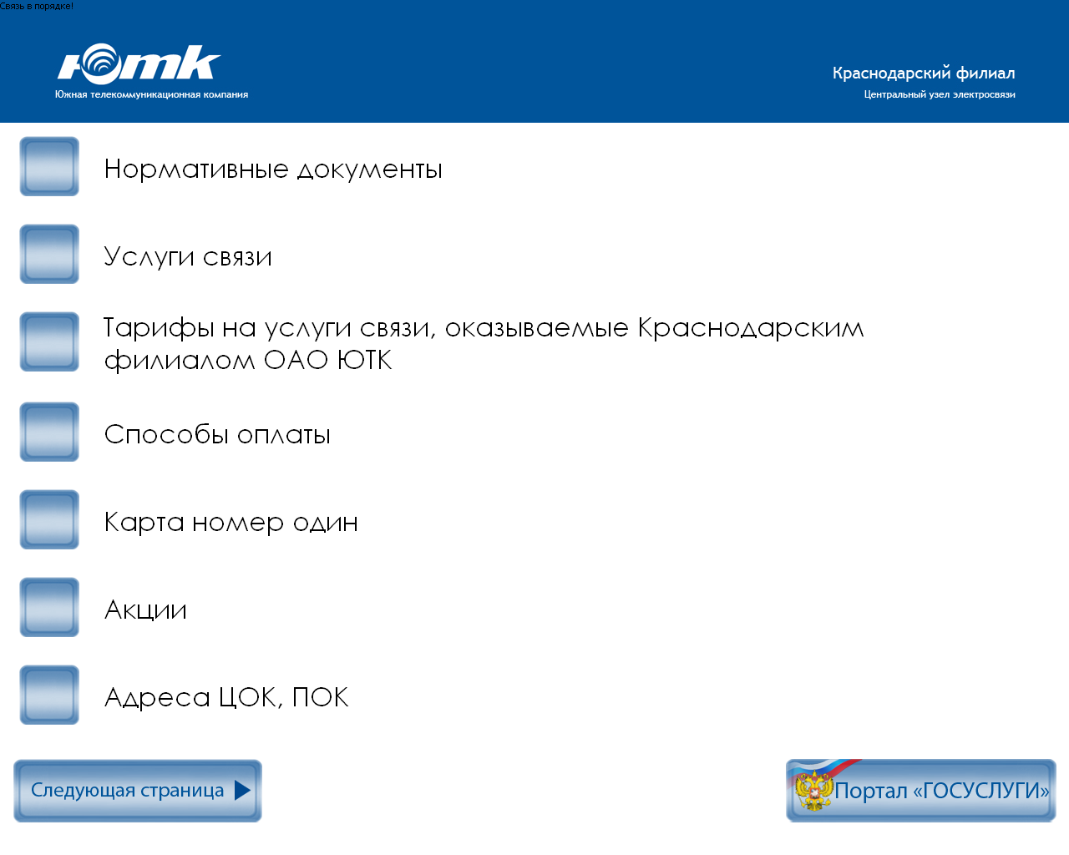
Рисунок 2. Основное окно программы ИСТ

Основное окно содержит кнопки с выбором категорий, а так же кнопку перехода в окно просмотра портала gosuslugi.ru.
Выбрать категорию можно, коснувшись экрана в месте изображения кнопки категории.
3. отображение информации по категориям, указанным пользователем, на экране

Для отображения информации по категориям необходимо нажать кнопку выбранной категории. Следует учитывать, что каждая категория может иметь подкатегории.
Если выбираемая категория не имеет подкатегории, открывается окно отображения информации о выбранной категории (см. рис. 3).
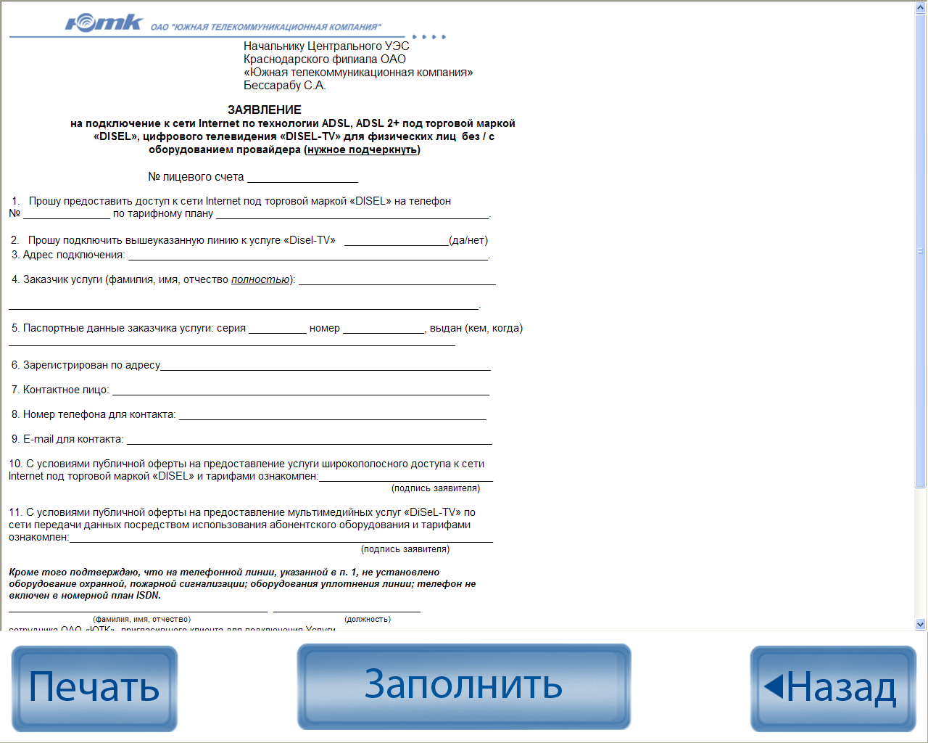
Рисунок 3. Окно отображения информации по выбранной категории

4. печать информации по запросу пользователя

После отображения информации по выбранной категории имеется возможность печати отображаемой информации. Перечень категорий, которые можно отправлять на печать, устанавливает администратор программы.
Для вызова функций печати отображаемой информации необходимо нажать кнопку с надписью ПЕЧАТЬ в окне отображения информации по выбранной категории программы. Если кнопка печати отсутствует, значит, печать документа по данной категории не предусмотрена.

5. ЗАПОЛНЕНИЕ ФОРМ ЗАЯВЛЕНИЙ

При нажатии кнопки ЗАПОЛНИТЬ, которая находится внизу экрана окна просмотра информации о категории, предоставляется возможность заполнить и распечатать выбранную форму заявления. Форма заполнения заявления представлена на рисунке 4.
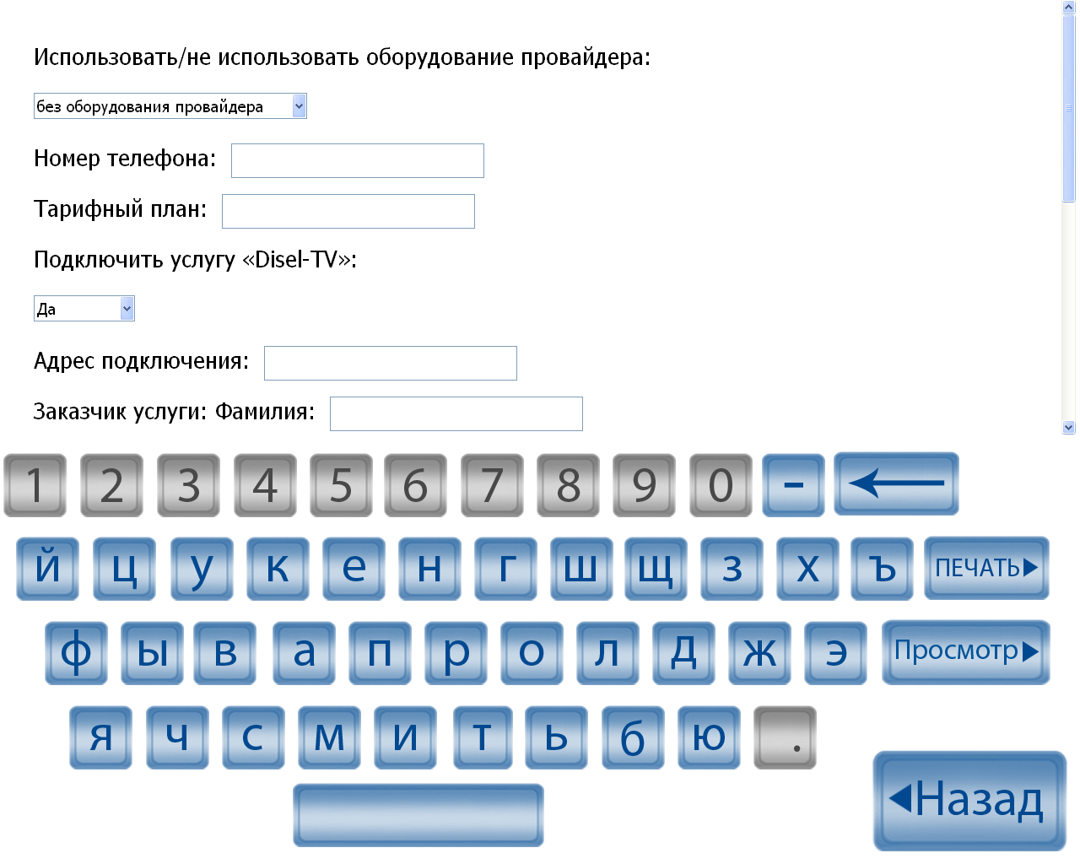
Рисунок 4. Форма заполнения бланков заявлений

Для дальнейшей работы необходимо заполнить отображаемые поля.
Допускается возможность печати формы как с заполненными полями частично, так и с вовсе незаполненными полями.

6. ПРОСМОТР ПОРТАЛА «ГОСУСЛУГИ»

При нажатии кнопки ПОРТАЛ ГОСУСЛУГИ, которая находится внизу экрана формы отображения перечня категорий первого уровня, предоставляется возможность просмотреть портал gosuslugi.ru. Форма просмотра данного ресурса представлена на рисунке 5.
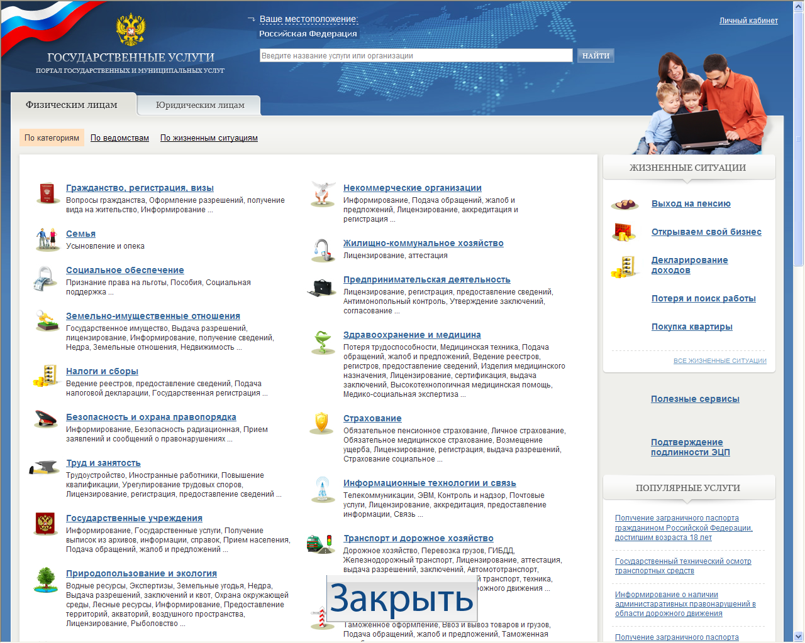
Рисунок 5. Окно просмотра портала Госуслуги

7. ПРОСМОТР СТАТИСТИКИ ПОСЕЩЕНИЯ

Для просмотра статистики посещения необходимо на форме просмотра категорий первого уровня нажать и удерживать палец в правом верхнем углу программы, после чего будет предложено ввести пароль (рисунок 6).
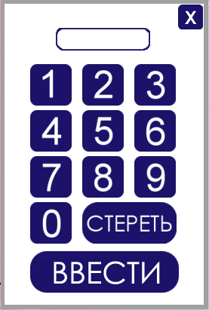
Рисунок 6. Форма ввода пароля

При правильном вводе пароля откроется форма просмотра статистики посещения (рисунок 7).
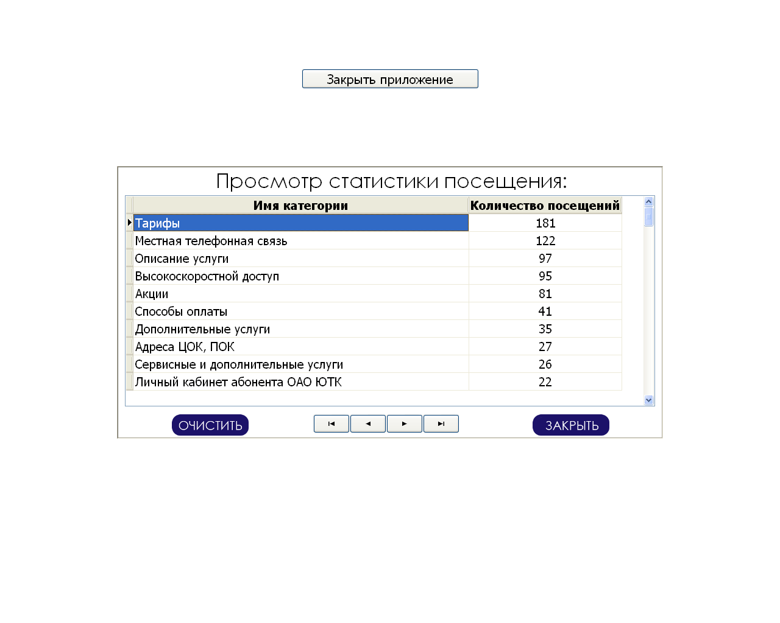
Рисунок 7. Форма просмотра популярности категорий

8. РЕДАКТИРОВАНИЕ СОСТАВА И СОДЕРЖАНИЯ КАТЕГОРИЙ
В СЕРВИСНОМ РЕЖИМЕ

Для редактирования состава и содержания категорий программного продукта С.К.А.Т.- ИНФОПРИНТ имеется специальная программа PrAdm, которая устанавливается отдельно на персональном компьютере администратора. Допускается установка данной программы в месте расположения папки mht, которая содержит файлы для отображения информации о категории и файлы для печати информации.
Главное окно программы имеет следующий вид (см. рис. 8).
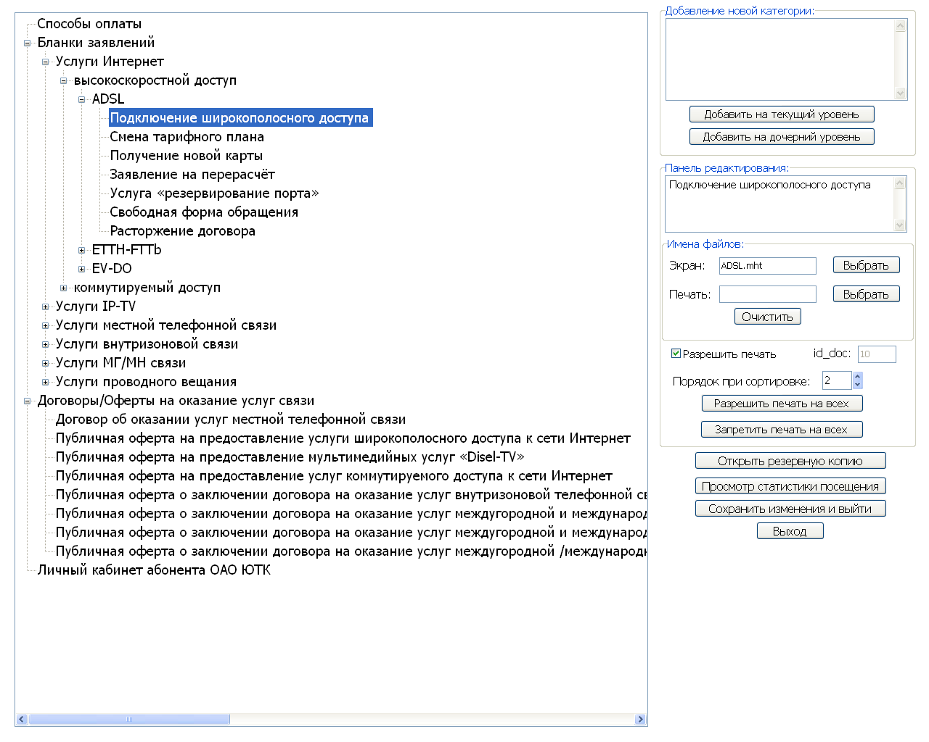
Рисунок 8. Главное окно программы PrAdm
Функции, выполняемы программой PrAdm:
- редактирование списка категорий
- редактирование информации внутри категорий
- просмотр статистики наиболее востребованной информации
- резервное копирование и восстановление
- установление порядка отображения категорий (сортировка)
- сохранение сделанных изменений

Описание функций:
  - Редактирование списка категорий
  - добавление новых элементов
Для добавления нового элемента необходимо заполнить поле ввода, выбрать элемент, относительно которого будет осуществляться добавление, и нажать на кнопку Добавить (на текущий уровень или на дочерний) или нажать ПКМ (правую кнопку мыши) на элементе и в выпадающем меню выбрать пункт добавить текущий или добавить подчиненный.
  - удаление элементов
Для удаления элемента(ов) необходимо нажать ПКМ на необходимом элементе и выбрать один из пунктов удаления.
  - копирование/перенос/вставка элементов
    - копирование/вырезание элементов
Для копирования или вырезания элемента(ов) нужно выделить необходимый элемент и нажать элементе ПКМ и выбрать необходимый пункт меню.
    - вставка элементов
Для вставки ранее вырезанного/скопированного элемента(ов) необходимо выбрать элемент, относительно которого будет осуществляться вставка, нажать ПКМ на элементе и в выпадающем меню выбрать соответствующий пункт.
  - Редактирование информации внутри категорий
2.1. общее описание
Для редактирования информации внутри категории служит панель редактирования, расположенная в главном окне программы.
Данная панель позволяет:
    - Редактировать название категории;
    - Осуществлять выбор файла отображения и печати(см. пункт 2.2.);
    - Выставлять разрешения печати на принтере;
    - Указывать порядок отображения категорий (сортировка)
2.2. выбор файлов (отображение/печать)
Выбор файлов можно осуществлять только для категорий, которые не имеют подкатегорий.
Для выбора файлов необходимо выделить необходимую категорию и нажать на панели редактирования, в поле выбора файла, кнопку выбрать напротив надписи и поля экран и(или) печать, после чего откроется окно выбора файла отображения. Выбрав необходимый файл достаточно нажать на кнопку выбрать. Если необходимый файл отсутствует, его необходимо создать любым доступным редактором в формате (расширением) mht, после чего поместить его в папку mht программы PrAdm.
  - Просмотр статистики наиболее востребованной информации
3.1. общие сведения
Просмотр статистики популярности категорий позволяет определить, какая из предоставленной информации является более востребованной и требует первоочередного внимания администратора при необходимости внесения изменений.
3.2. просмотр статистики
Для просмотра статистики необходимо после запуска программы PrAdm нажать кнопку просмотр статистики посещения.
Кроме того статистику посещения можно просмотреть и непосредственно на самом информационном терминале (см п.7)
  - Резервное копирование и восстановление
4.1. общие сведения
Резервное копирование базы данных осуществляется при каждом запуске программы. Резервная копия сохраняется с именем текущей даты и времени.
4.2. загрузка ранее созданных резервных копий
Чтобы загрузить резервную копию необходимо нажать на кнопку открыть резервную копию, после чего слева от кнопки появится окно со списком резервных копий, выбрав нужную резервную копию нажмите на кнопку открыть.
  - Установка порядка отображения категорий
5.1 общие сведения
Установка порядка отображения категорий позволяет указывать, какие категории будут отображаться в первую очередь, а какие во вторую.
5.2 описание функции
Для установки порядка отображения какой-либо определенной категории необходимо выбрать определенную категорию и в панели редактирования указать порядок ее отображения.

  - Сохранение сделанных изменений
Для сохранения сделанных изменений необходимо нажать на кнопку сохранить изменения и выйти, после чего программа выдаст диалоговое окно с результатом выполнения операции сохранения и выбором действия по выходу из программы.
9. Комплектация автомата С.К.А.Т.-ИНФОПРИНТ

- Системная плата
- Процессор
- Жесткий диск
- Блок питания 350 Вт
- Лазерный принтер
- Монитор TFT 19
- Сенсорный экран19
- Соединительные кабели
Типы устройств и серийные номера указаны в паспорте и на наклейке с внутренней стороны корпуса автомата. Наклейка, содержащая информацию о комплектации, расположена внутри корпуса. При повреждении данной наклейки на автомат условия гарантии не распространяются.
10. СЕРВИСНОЕ ОБСЛУЖИВАНИЕ АВТОМАТА

Сервисное обслуживание автомата заключается в следующем:
- периодическом добавлении бумаги во входной лоток лазерного принтера;
- по необходимости замене картриджа;
- чистки сенсорного экрана от пыли и отпечатков пальцев;
- внутренней чистки терминала от пыли и грязи.
11. УСЛОВИЯ КОРРЕКТНОЙ РАБОТЫ

Условиями корректной работы автомата С.К.А.Т.-ИНФОПРИНТ являются:
- Наличие постоянного устойчивого соединения с сервером баз данных
- Наличие прав на чтение и запись для учетной записи пользователя на использование ресурса расположения отображаемых и печатаемых файлов (вторая строка файла connekt.skt в информационных киосках)
- Отсутствие вмешательства в работу исполняемых файлов сторонних приложений, в частности и антивирусного обеспечения (добавление в исключения)
- Администратором программы(PrAdm - редактора состава и содержания категорий и подкатегорий, отображаемых на экране) должен быть уверенный пользователь ПК
- Периодическая перезагрузка информационного киоска (рекомендуемый интервал – один раз в сутки)
- Наличие всех необходимых библиотек, папок и вспомогательных файлов, заложенных в папке установки программы
Особые условия

Производитель оставляет за собой право изменить отдельные элементы ядра вычислительной системы (системная плата, жесткий диск, процессор, модули памяти, блок бесперебойного питания).
Пользователь не имеет право воспроизводить и распространять Программу.
Пользователю не разрешается изменять, декомпилировать, дизассемблировать, дешифровать и производить иные действия с объектным кодом Программы, имеющие целью нарушение системы защиты Программы от несанкционированного использования и получение информации о реализации алгоритмов, используемых в Программе, создавать производные программные продукты с использованием Программы.
Пользователь не имеет права осуществлять копирование, удаление или замену файлов, хранящихся на жестком диске автомата (за исключением файла базы данных).
Ответственности за утрату работоспособности автомата вследствие внешних причин, таких как механические воздействия, неблагоприятные погодные условия, попытки самостоятельной модификации программы и/или файловой системы автомата и повреждения при транспортировке автомата производитель не несет.

